检 测 报 告

试验名称：高低温实验

主检： |  | 日期：
审核： |  | 日期：
批准： |  | 日期：

北京光华荣昌汽车部件有限公司实验室

声 明

- 报告无实验室“检测专用章”无效。
- 报告无主检、审核、批准人签字无效。
- 报告涂改无效。
- 复制报告未重新加盖“检测专用章”无效。
- 对检测报告若有异议，请收到报告后15个工作日内通知实验室。
⑹ 送样检测仅对样品负责。
⑺ 电子版报告无安全密码无效。

试验单位：北京光华荣昌汽车部件有限公司实验室
地 址：北京市昌平区流村镇工业园区
电 话： (010) 60793358-5711 邮 编：102200

样品名称 | 卡扣 | 车 型 | H6
样品件号 | REM0010299 | 样品数量 | 4件
委托单位 | 质量技术科 | 生产单位 | /
送样者及其 联系方式 | 范蒙浩  电话：15373888120 | 送样日期 | 2023年4月12日
试验地点 | 北京光华荣昌汽车部件有限公司  实验室 | 试验日期 | 2023年4月12日
试验项目 | 高低温实验
试验标准 | 详见GR20230420SQS051申请单
样品状态 | 外购件
试验结论 | 对 2023年4月12日质量技术科送检的H6卡扣按照 GR20230420SQS051申请单进行高低温实验，经检测不符合标准要求。
备 注 | /

一、试验条件
试验时间： | 2023年4月12日—2023年4月12日
试验地点： | 北京光华荣昌汽车部件有限公司实验室
试验人员： | 李亚平
环境温/湿度： | 温度：19.8℃；湿度：22.5 %
二、试验仪器设备
序号 | 设备名称 | 设备编号 | 规格型号 | 厂家 | 精度 | 有效期
1 | 热老化试验箱 | R-006 | QL-100 | 杭州利辉环境检测设备有限公司 | ±0.5％ | 2023年11月7日
2 | 低温箱 | R-005 | DXF40-100 | 北京低温设备厂 | ±1℃ | 2023年7月27日
三、试验方法及评价标准
1、试验方法
1. 将卡扣放在高温80℃下半小时，后取出进行插拔测试；
2. 将卡扣放在低温-40℃下半小时，后取出进行插拔测试。
2、评价标准
反复插拔三次，卡扣无损坏。
四、标准偏离
1、标准偏离
/
五、试验结果
1、试验结果
样件名称 | 样品编号 | 结果描述
卡扣 | 051-001-202304 | 高温后，第一次插拔卡扣断裂。
卡扣 | 051-002-202304 | 高温后，第一次插拔卡扣断裂。
卡扣 | 051-003-202304 | 低温后，第一次插拔卡扣断裂。
卡扣 | 051-004-202304 | 低温后，第一次插拔卡扣断裂。

六、试验照片
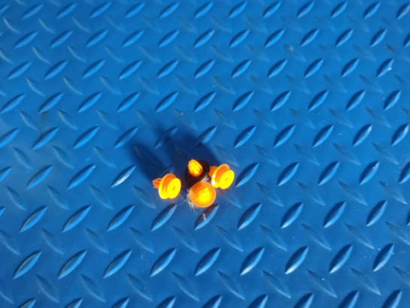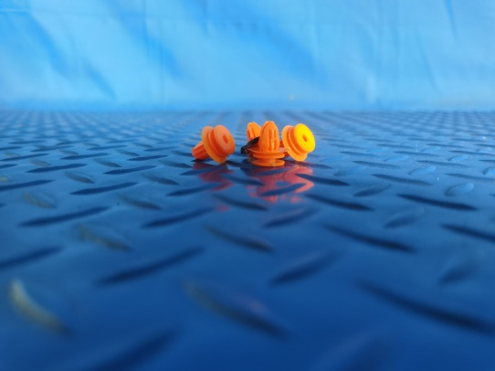
试验前
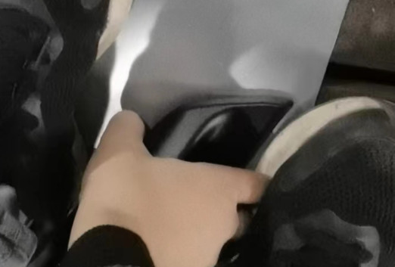
试验中
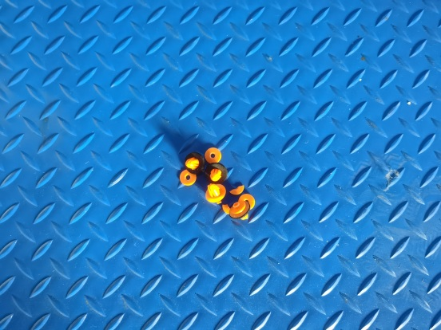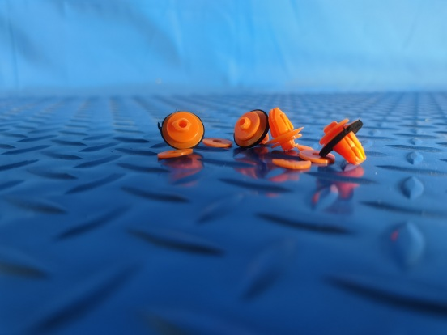
试验后
**报告结束**

